Adressatenkreis: | Schüler
Materialtyp: | Aufgabe mit lebensweltlichem Bezug, Vertiefung
Lehrplanbezug: | Kräfte in Natur und Technik → Kraft und Bewegungsänderung → Kraft als  Produkt von Masse und Beschleunigung

Beschleunigung einer S-Bahn
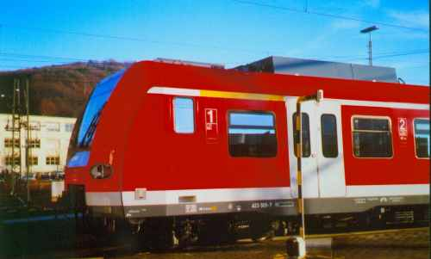
Eine Einheit der aktuellsten Baureihe der Münchner S-Bahn besteht aus je 4 Wagen mit einer Gesamtmasse von 109 t.
Eine solche Einheit kann unbeladen maximal mit 1,0 beschleunigen, erreicht eine Höchstgeschwindigkeit von 140 und bietet insgesamt Platz für 544 Fahrgäste.
- Wie lange dauert es, bis das Fahrzeug unbeladen seine Höchstgeschwindigkeit erreicht?
- Schätze ab, wie viele Sekunden länger ein voll beladenes Fahrzeug bis zum Erreichen der Höchstgeschwindigkeit benötigt.

Lösung:
- $Δv=\text{140}\frac{\text{km}}{h}=\text{38,9}\frac{m}{s}$; $Δt=\frac{Δv}{a}=\frac{\text{38,9} \text{m/s}}{\text{1,0} \text{m/} s^{2}}=\text{39} s$
- Wenn man von einer durchschnittlichen Masse von 60 kg pro Person ausgeht, muss zusätzlich die Masse 544 ⋅ 60 kg = 32640 kg = 33 t beschleunigt werden. Das ist etwa ein Drittel mehr als die Masse der Wagen. Deshalb dauert der Beschleunigungsvorgang statt 39 s etwa 50 s.

Idee: http://www.physik.uni-muenchen.de/didaktik/U_materialien/leifiphysik

